本期导读：浅议发动机机油消耗

标题 | 发动机机油耗高的检查与判断 | 涉及车型 | 所有车型
 | 发动机机油消耗是客户比较关心的一个重要问题，因为它不仅关系汽车使用经济性
问题 | 而且会影响排放，并可以反映发动机的机械故障。因此我们有必要对发动机机油消耗进
 | 行一个系统思考，看看是正常的机油消耗还是机油耗偏高。
 | 首先明确一点，机油与燃油一样，也是正常消耗品。
 | 一、发动机机油消耗的机理

1.为了降低发动机各运动部件的磨耗,减少机械的摩擦阻力,延长机器的寿命,具有

相对运动的零件之间必须施加润滑。

2.发动机润滑的主要介质是发动机机油(燃油系统的部分润滑依靠燃油)。

3.发动机机油在发动机运行过程中必然有一定量的消耗,具体消耗部位见下图。（1）缸套、活塞是机油消耗的主要部位

活塞与活塞环以及缸套之间具有密封高温燃气和传递发动机燃烧功率的功能,因

此必须具有良好的润滑,实现该润滑的主要方式是曲轴飞溅润滑,其次是冷却喷嘴所喷出的机油,进行强制冷却和润滑,因此缸壁表面应该具有润滑油的储存功能,所以在缸壁表面加工出具有储存机油的花纹。
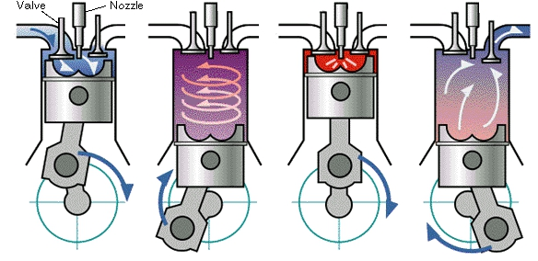
问

题

分

析

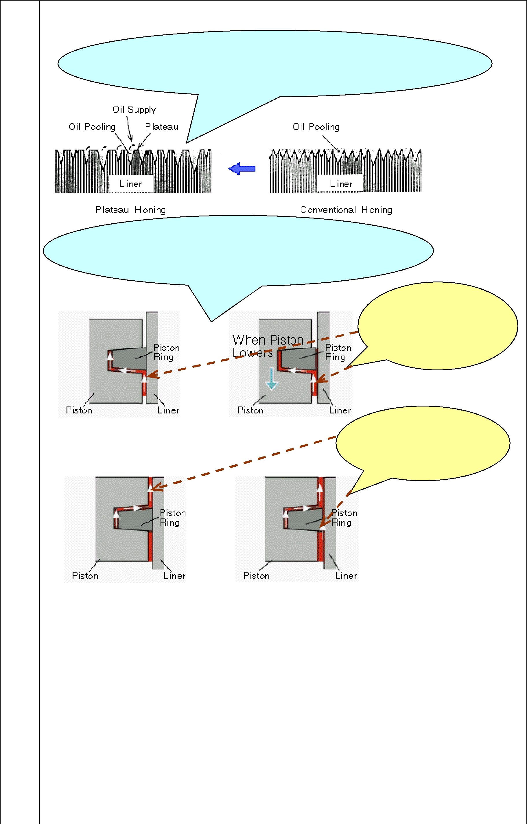
缸体表面加工出的储存润滑油的花纹随着机器的磨和,花纹的尖角在逐步磨平,因此机油的消耗也在逐渐减少

发动机的活塞环具有“泵油作用”(往复活塞式发动机所具有的共同特点)

活塞下行时附着在缸壁上的机油被刮

下

活塞上行时机油被泵入燃烧室燃烧后,被消耗

（2）气门和气门导管之间也有机油消耗

众所周知,气门和气门导管也是一对热负荷较大的运动副,其润滑的方式也是

发动机机油飞溅润滑,润滑后的机油也流到燃烧室内燃烧致使损耗,但是该机油的有效

消耗能够有效的延长气门和气门导管的寿命。

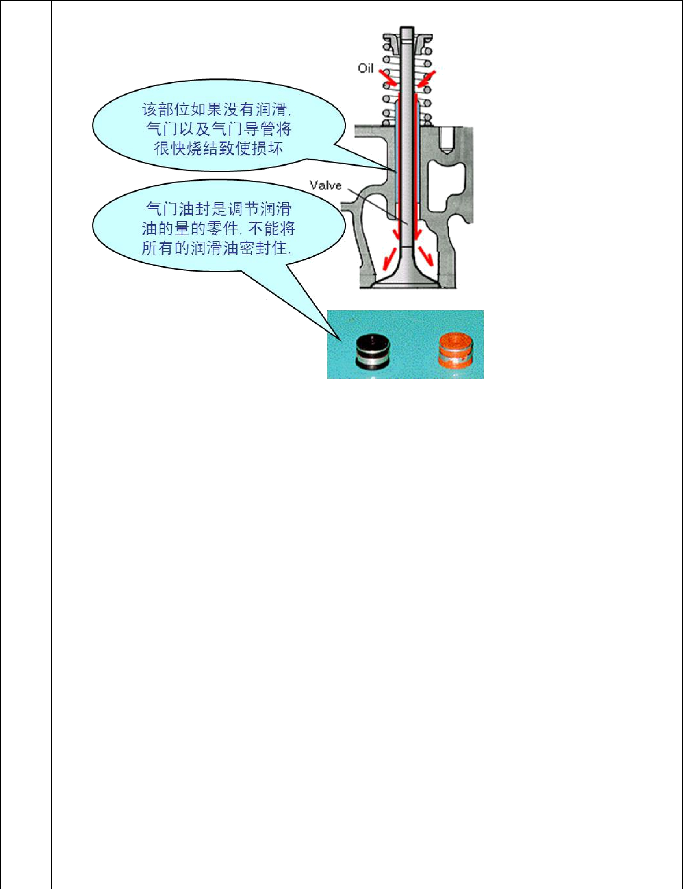

（3）涡轮增压器在启动和关闭机器时也消耗部分机油

由于废气涡轮增压器是依靠进排气的平衡压力密封润滑油的,因此,在启动和关闭

机器时,总是要有少量的发动机机油漏出,这也是所有采用废气涡轮增压器所具有的特

点。
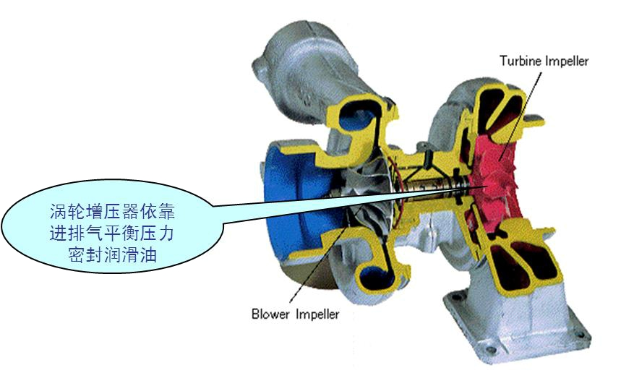
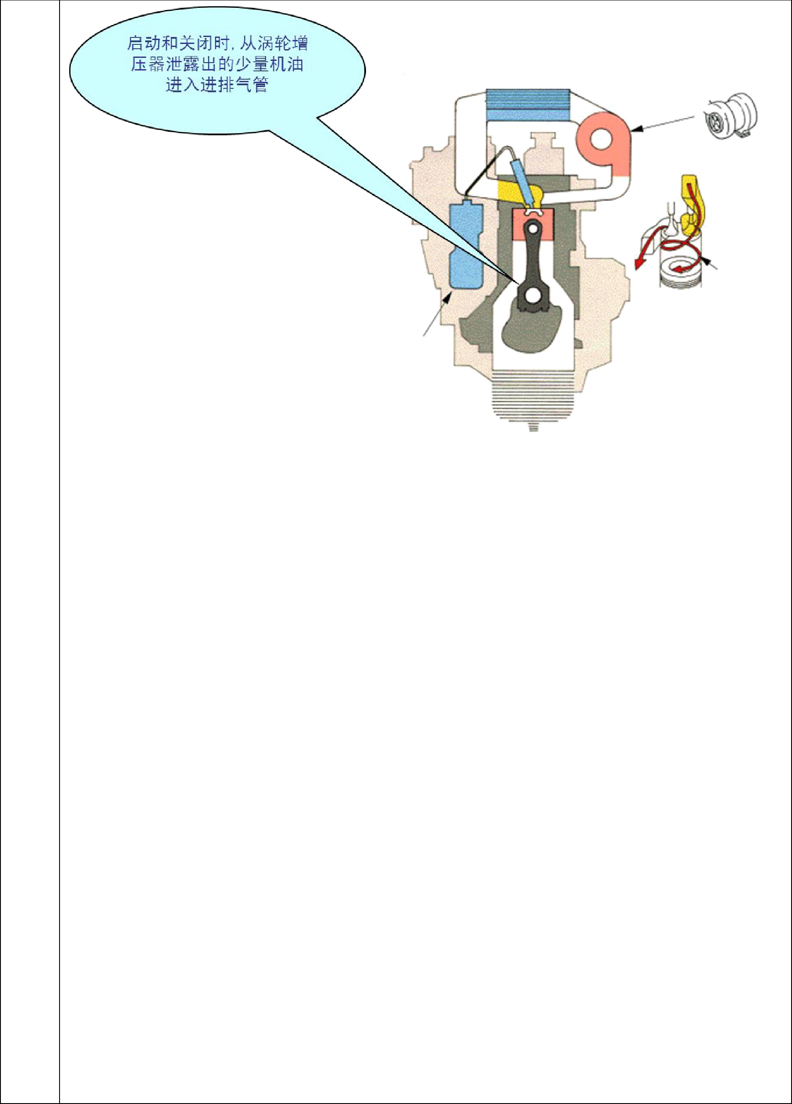

（4）曲轴箱通气孔也排出部分机油为了使发动机能够连续的输出功率,曲轴箱必须和大气相通,因此必须有一个管道

来连接曲轴箱和大气,俗称“下排气管”, 活塞环泄露的少量高温燃气通过“下排气管”导入大气当中,同时将由于曲轴高速旋转时激起的机油油雾排到大气当中,致使有少量的机油消耗。
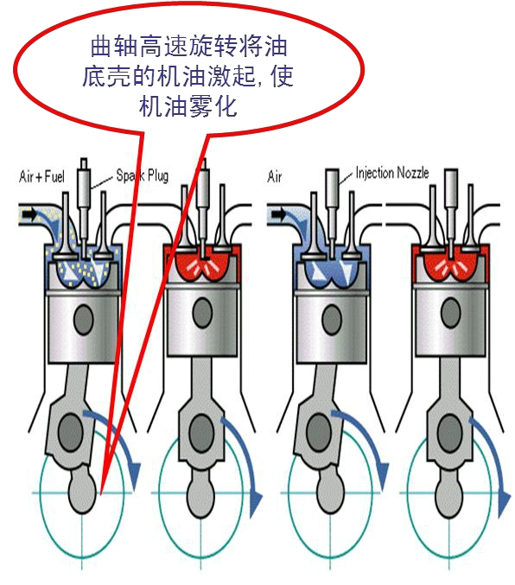
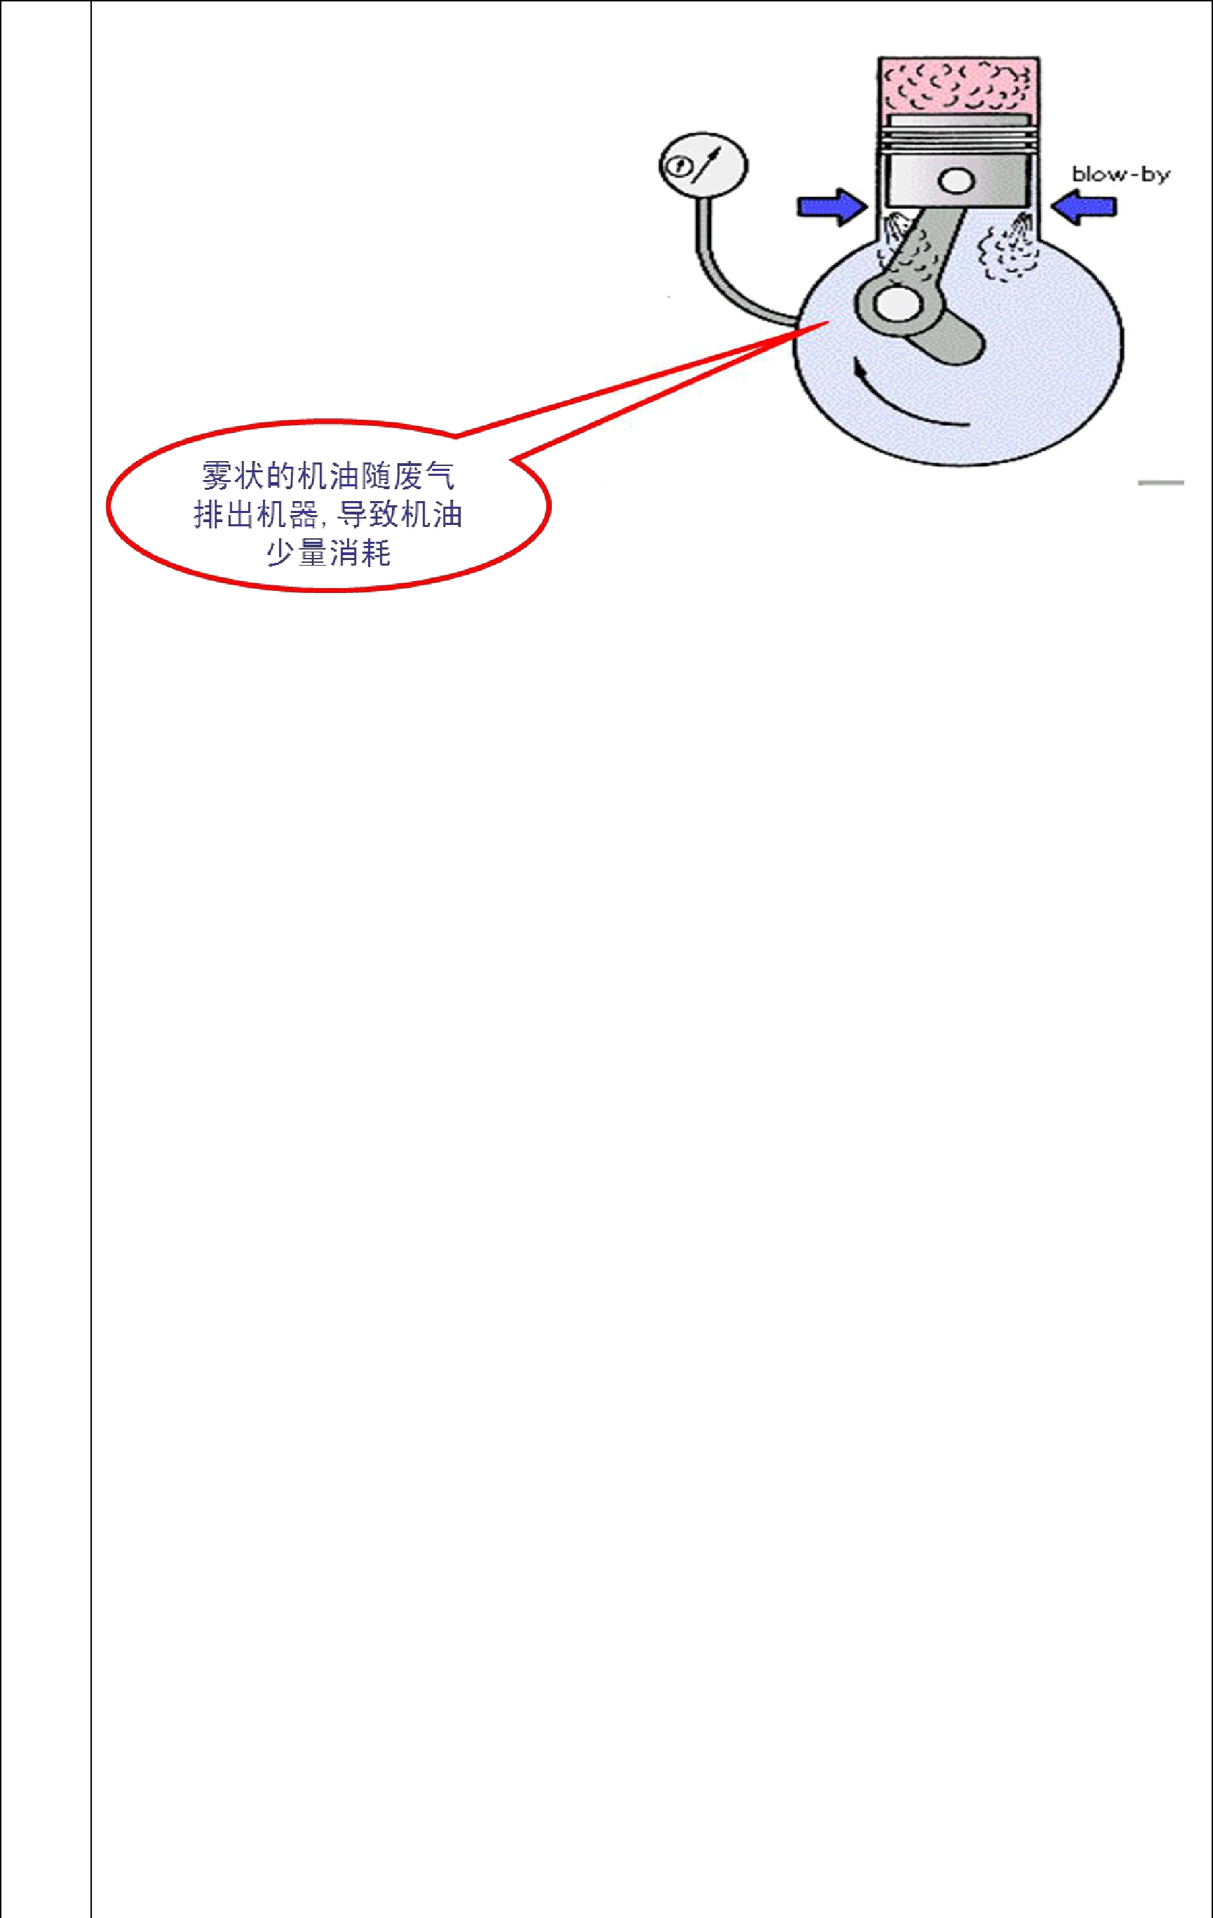

综上所述,发动机要保持正常运转必须有一定量的机油消耗,这是保证发动机设计寿命的必要手段,过于低的机油消耗能降低机器的寿命,并且机油消耗量并不是衡量发动机先进与否参数,因此,在中国国家的标准和其他相关标准中并没有限定。

作为发动机的机油消耗量,与发动机的负荷率有极大的关系,因此,机油消耗率的计算公式如下:

机油消耗率=规定时间内机油的消耗量(L)/同等时间内燃油消耗量(L)×100%。在国内发动机行业中，此数值控制在 0.8%以内为合适。

二、发动机机油消耗高的判断与处理发动机机油耗高（即通常所说的烧机油）主要表现为，排气管冒蓝烟，大负荷时，

排气管冒黑烟，并在排气管接缝处有黑色机油渗出，排气管口总是有黑油烟湿露露的。引起这种故障的原因是：

1．气门导管油封漏油

若是气门导管油封漏油或气门摇臂组泄油严重，机油不能及时流入油底壳，激溅到进、排气门上端，由于气门上下运动，气门导管油封承受不了大量机油，顺着气门杆下行，进入燃烧室，过量机油从排气门排入排气管；部分机油燃烧后经消音器尾端排出蓝烟。

诊断方法：首先拆下缸盖罩，起动发动机并急速运转，找出气门摇臂组泄油严重处，检查气门导管油封是否失效，如果确定不了，拆下排气管判定哪个缸导管油封漏油。更换时应注意油封装在导管上要有一定的紧度。

2．气门杆与气门导管磨损严重

气门杆与气门导管磨损严重，间隙太大，机油漏入缸内而烧掉或随废气排出。拆解气缸盖，检查气门杆和气门导管的尺寸，发现问题后修理或更换。

3．油底壳机油量过多

油底壳机油量过多，连杆和曲拐的搅动，使大量机油飞溅到气缸壁上，因回流不及时被活塞、活塞环带入燃烧室燃烧。

4．活塞环对口

活塞环对口使机油从对口处进入燃烧室，形成烧机油现象，造成功率不足。5．活塞环装反活塞环装反、卡死，使机油进入燃烧室，造成烧机油现象。装配时注意活塞环的方

向，一环有标记的一面朝上，二环外圆带切槽的一面朝下。

6．活塞环、活塞、缸套等磨损间隙过大，也造成烧机油。活塞环及缸套磨损超过极限时，及时更换新环及缸套。

7．油路系统存在渗漏发现机油消耗量增加后，首先应仔细检查润滑系统在柴油机外部有否渗漏情况。

